ΠΑΝΕΠΙΣΤΗΜΙΟ ΔΥΤΙΚΗΣ ΜΑΚΕΔΟΝΙΑΣ
ΣΧΟΛΗ ΟΙΚΟΝΟΜΙΚΩΝ ΕΠΙΣΤΗΜΩΝ

ΟΝΟΜΑΤΕΠΩΝΥΜΟ: ……………………………….……………………………………………………………………………………………………………….…………………..
ΑΡΙΘΜ. ΜΗΤΡΩΟΥ: ……………………………………….…………………….…..
ΕΞΕΤΑΣΤΙΚΗ ΠΕΡΙΟΔΟΣ: ΙΟΥΝΙΟΣ 2024 ΗΜΕΡΟΜΗΝΙΑ: 28/06/2024
Θέματα

1. Στην απλή γραμμική παλινδρόμηση έχουμε
- μία εξαρτημένη και μία ανεξάρτητη μεταβλητή
- μία εξαρτημένη και πολλές ανεξάρτητες μεταβλητές
- μία εξαρτημένη και δύο ανεξάρτητες μεταβλητές
- δύο μεταβλητές που αλληλεξαρτώνται

2. Στο οικονομετρικό υπόδειγμα $Y_{i}=b_{0}+b_{1}X_{i}+u_{i}$ ο όρος $b_{0}$ είναι ο
- διαταρακτικός όρος
- μέσος όρος
- σταθερός όρος
- μεταβλητός όρος

3. Ποια από τις παρακάτω σχέσεις είναι σωστή;
- SSR = SST - SSE
- SST = SSR - SSE
- SSE = SST + SSR
- SST + SSE = SSR

4. Για το οικονομετρικό υπόδειγμα
$$Y_{i}=b_{0}+b_{1}X_{i}+u_{i}$$
Γράψτε δίπλα σε κάθε όρο το σχετικό σύμβολο

Ανεξάρτητη μεταβλητή
Διαταρακτικός όρος
Σταθερός όρος
Κλίση της γραμμής παλινδρόμησης
Εξαρτημένη μεταβλητή

5. Ποια παλινδρόμηση έχει καλύτερο συντελεστή προσδιορισμού και γιατί;
 | A | B
SSR | 12.783 | 1.450
SSE | 1.325 | 124
SST | 14.108 | 1.574

6. Ποια από τις παρακάτω φράσεις είναι σωστή;
- Από όλες τις δυνατές ευθείες στο επίπεδο ΧΥ η ευθεία ελαχίστων τετραγώνων είναι εκείνη που ελαχιστοποιεί το άθροισμα των τετραγώνων των αποστάσεων όλων των σφαλμάτων
- Από όλες τις δυνατές ευθείες στο επίπεδο ΧΥ η ευθεία ελαχίστων τετραγώνων είναι εκείνη που μεγιστοποιεί το άθροισμα των τετραγώνων των αποστάσεων όλων των σφαλμάτων
- Από όλες τις δυνατές ευθείες στο επίπεδο ΧΥ η ευθεία ελαχίστων τετραγώνων είναι εκείνη που ελαχιστοποιεί το άθροισμα των τετραγώνων των αποστάσεων της μεταβλητής από τους άξονες
- Από όλες τις δυνατές ευθείες στο επίπεδο ΧΥ η ευθεία ελαχίστων τετραγώνων είναι εκείνη που ελαχιστοποιεί το άθροισμα των τετραγώνων των αποστάσεων όλων των σημείων από τον οριζόντιο άξονα

7. Δίνονται παρακάτω τα αποτελέσματα μιας παλινδρόμησης. Ποια είναι η τιμή του συντελεστή προσδιορισμού;
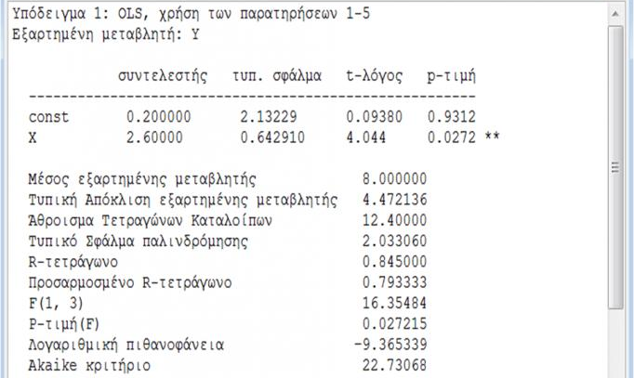
8. Γράψτε το εκτιμημένο υπόδειγμα από τα αποτελέσματα του παραπάνω πίνακα

9. Σε ποια περίπτωση χρησιμοποιούμε διαστρωματικά δεδομένα στην οικονομετρική ανάλυση;
Α. Εξίσωση ιδιωτικών επενδύσεων στην Ελλάδα για το χρονικό διάστημα 1985-2015
Β. Εξίσωση ζήτησης ψωμιού για 2000 νοικοκυριά

10. Ο συντελεστής προσδιορισμού είναι
- SSR / SSE
- SST / SSR
- SSR / SST
- SSE / SSR

